كراسة أسئلة مختلفة عن الوحدة

- صل بخط بين المعادلة والحل الملائم.
المعادلة |  |  | الحل
3x = 15 | • |  | • | 3
3 + 5x = 33 | • |  | • | −3
4 + 2x = 10 | • |  | • | 5
4 – 2x = 10 | • |  | • | 1
6x - 10 = -4 | • |  | • | 6
2x + 3x = 5 | • |  | • | كل الأعداد
2x + 3x = 5x | • |  | • | 0
2x + 3x = 0 | • |  | • | 1



- أ) معطاة المعادلة التالية: 2x + 3x = 5x.

- جد حلولاً للمعادلة إن أمكن ذلك.
- هل يمكنك ايجاد عدد ليس حلاً للمعادلة المعطاة؟ فسّر.

ب) معطاة المعادلة: x = x + 2.

- جد حلولاً للمعادلة إن أمكن ذلك.
- هل يمكنك إيجاد عدد هو حل للمعادلة؟ فسّر.

- ضع دائرة حول المعادلة/المعادلات المكافئة للمعادلة في المستطيل.

 | 7x – 4 = 3
3) 3 = 7x – 4 |  | 1) 7x = 1
4) x = 1 |  | 2) 7x = 7
 | 10 – 4x = -2
3) x = 2 |  | 1) –4x = 8
4) $5−2x=\frac{1}{2}x$ |  | 2) 10 – 5x = 0
ج. | 5x + 13 = -7
3) 2x = 4 |  | 1) 2x – 8 = 0
4) -3x – 12 = 0 |  | 2) 5x – 13 = 7
د. | 4(3 − x) = 20
3) 3 – x = 5 |  | 1) 12 – 4x = 20
4) 4x = 8 |  | 2) 4x + 20 = 12

- أكملوا الأعداد على الأسهم حيث أن تعويضها في المعادلة التي في الوسط يُنتِج الأعداد التي في المربعات.
3
8.5
0
−4
0.5
4
−1
5
7 − x

1. | إذا كان حل المعادلة | 2(3x + 1) = 8 | هو | 1 | سجل | أ | وإلا سجل | ن
2. | إذا كان حل المعادلة | 4x + 3x = 7 | هو | 7 | سجل | م | وإلا سجل | ح
3. | إذا كان حل المعادلة | 4x = 20 −x | هو | 15 | سجل | ع | وإلا سجل | س
4. | إذا كان حل المعادلة | 2(1 − x) -3 = 1 | هو | −1 | سجل | ن | وإلا سجل | ج
5. | إذا كان حل المعادلة | 3x + 1 = 9 | هو | −2 | سجل | ت | وإلا سجل | و
- أحط بدائرة الحرف المناسب في كل بند. ثم سجّلوا على ماذا حصلتم؟

- أكمل الفراغات بعد تنفيذ العمليات الموجودة على الأسهم
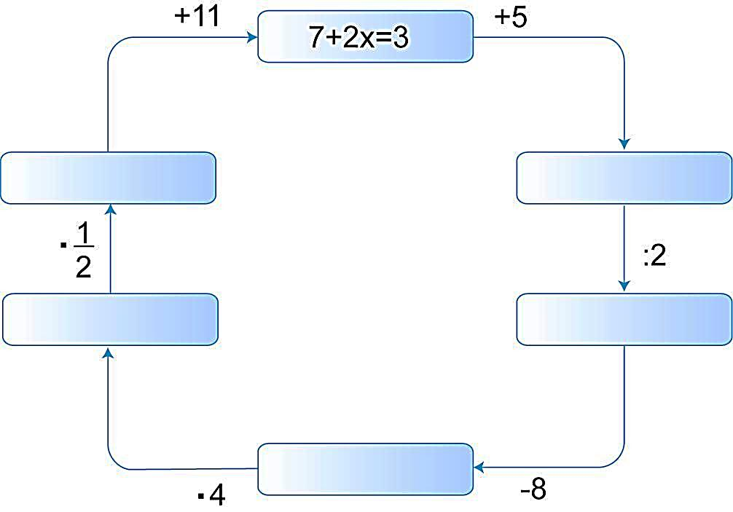
2x + 3 = 0

- أ) حلوا المعادلات التالية، واختاروا الإجابة من السلة أدناه.
$$\frac{x}{2}=7$$ | _____________ | 4x -2x = 18 | _____________
3x – 3 + x = 13 | _____________ | 9 = 14 + x | _____________
5(x − 3) = 0 | _____________ | 6 + x = 0 | _____________
-12 - x = -20 | _____________ | 5 + x = –6 | _____________

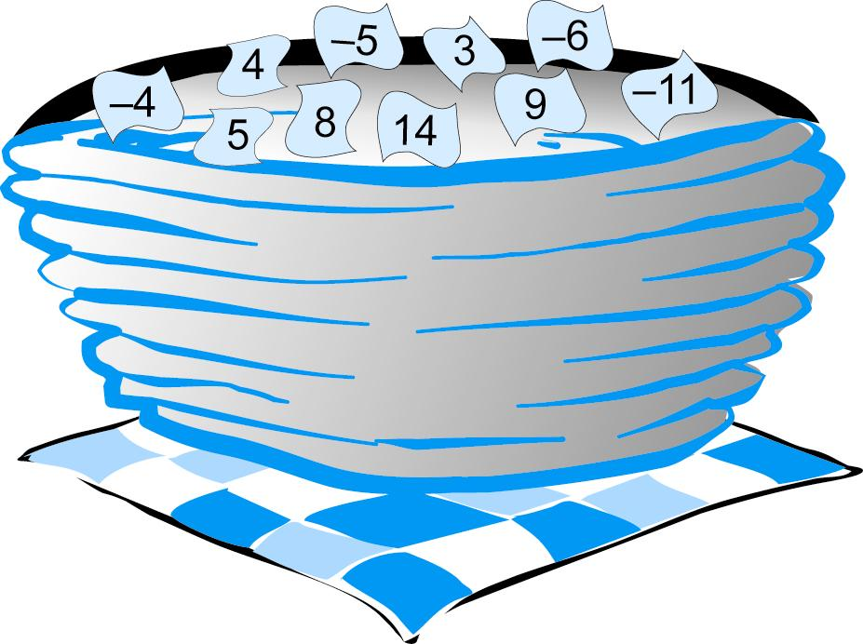
ب) اجمعوا جميع حلول المعادلات السابقة، وسجّلوا حاصل الجمع في الدائرة .

ج)سجّلوا عدداً في المثلث بحيث يكون حل المعادلة هو -2 .

- حلوا المعادلة الأولى، ثم سجّلوا النتيجة في المربع الفارغ في المعادلة التي تحته، ومن ثم حلوها، واستمروا هكذا حسب الأسهم.

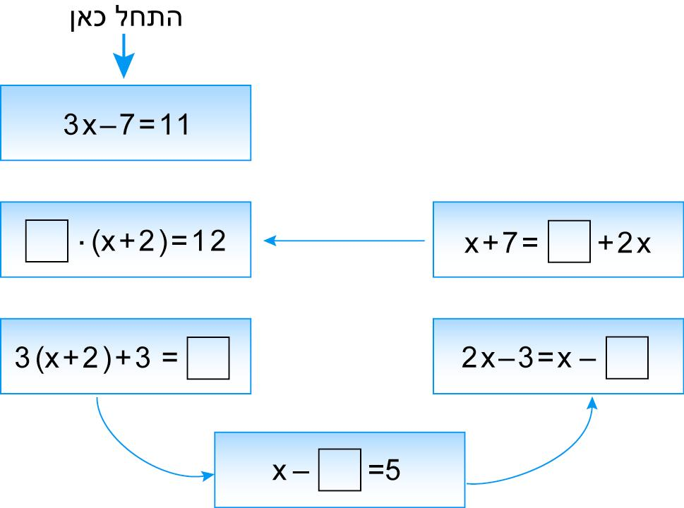
ابدأ من هنا

تحدي

أ) حلوا المعادلة التالية (بعد التبسيط) x + 4x – 2x = 6 .

ب) غيّروا احدى الاشارات في احد الطرفين للحصول على معادلة حلها أصغر.
حلوا المعادلة التي حصلتم عليها وافحصوا ان نجحتم في المهمة.

ت) غيّروا احدى الاشارات في احد الطرفين للحصول على معادلة حلها أكبر.
حلوا المعادلة التي حصلتم عليها وافحصوا ان نجحتم في المهمة.

ث) غيّروا احد الأعداد في احد الطرفين للحصول على معادلة حلها أصغر.
حلوا المعادلة التي حصلتم عليها وافحصوا ان نجحتم في المهمة.

ج) غيّروا احد الأعداد في احد الطرفين للحصول على معادلة حلها أكبر.
حلوا المعادلة التي حصلتم عليها وافحصوا ان نجحتم في المهمة.

عملاً ممتعاً

